[Name Software System]

Fachliche Lösung

|  |  |  |
| --- | --- | --- |
| **Version** |  |  |
| **Datum** |  |  |
| **Autoren** |  |  |

Inhalt

1 Annahmen und Erweiterungen 3

2 Dynamisches Modell 3

2.1 Use Case Diagramm 3

2.2 Aktivitätsdiagramme 3

2.3 Sequenzdiagramm 3

3 Statisches Modell 4

3.1 Klassendiagramm 4

# Annahmen und Erweiterungen

*Getroffene Annahmen und Erweiterungen als* ***nummerierte*** *Liste*

1. *Im Use-Case-Diagramm wurde klar zwischen Akteuren und System getrennt*

# Dynamisches Modell

## Use Case Diagramm

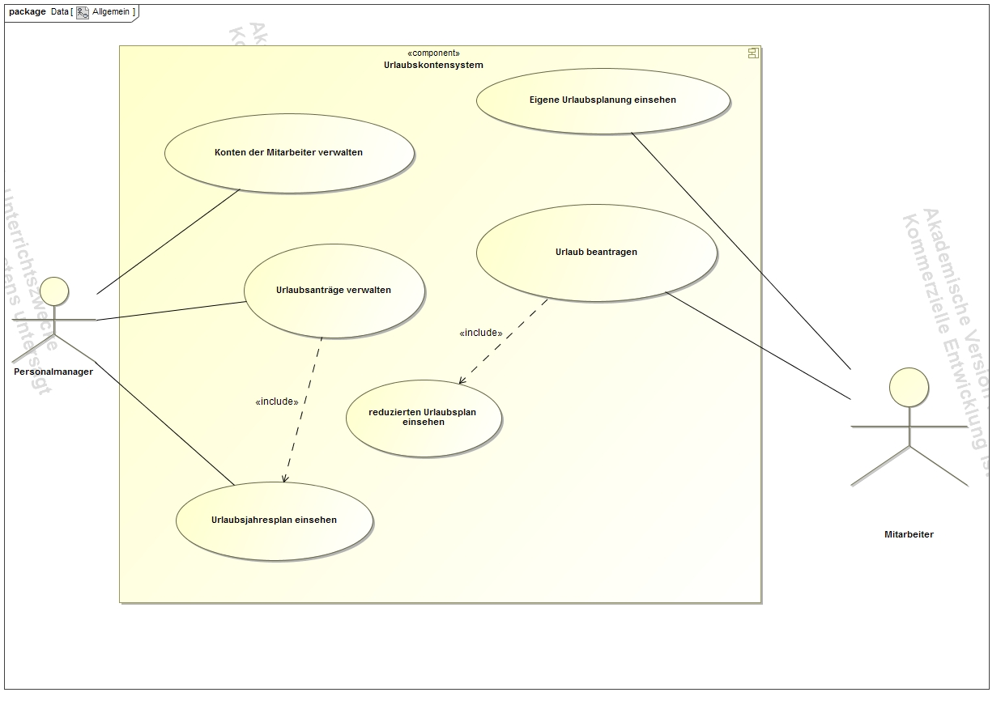

## Aktivitätsdiagramme

1. Aktivitätsdiagramm zum Anwendungsfall „Urlaub beantragen“

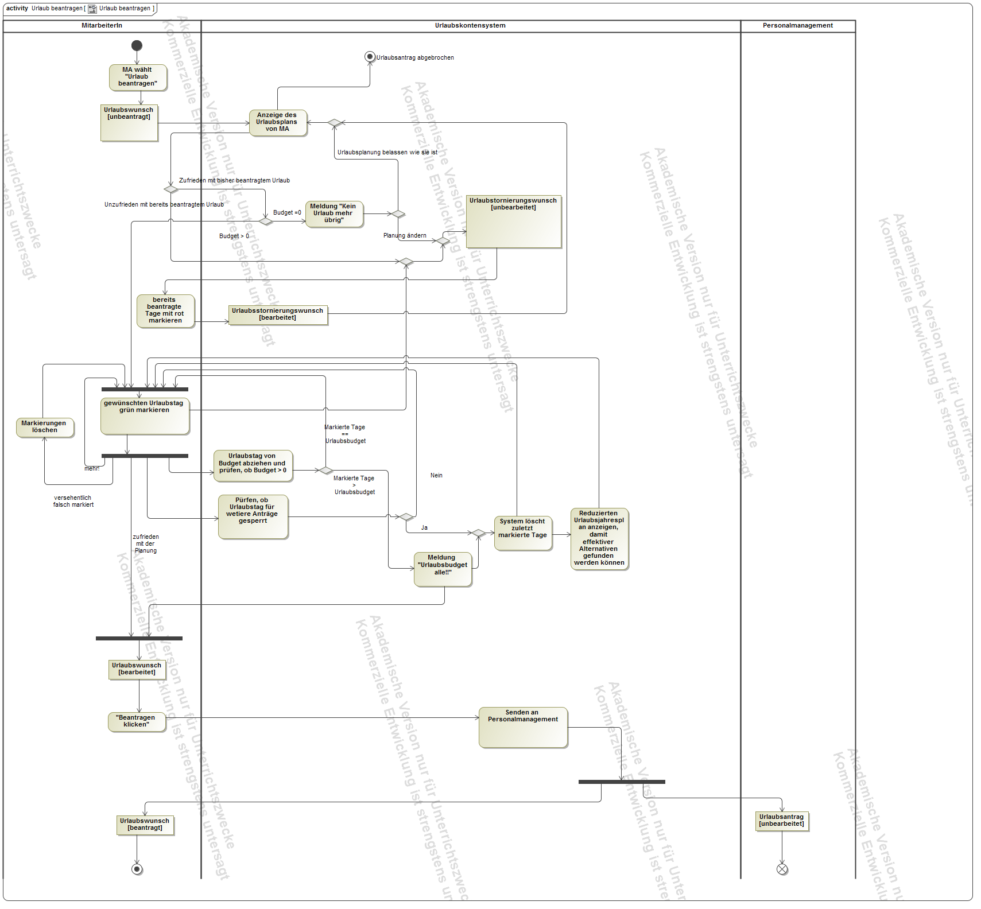

1. Aktivitätsdiagramm zum Anwendungsfall „Urlaubsanträge verwalten“

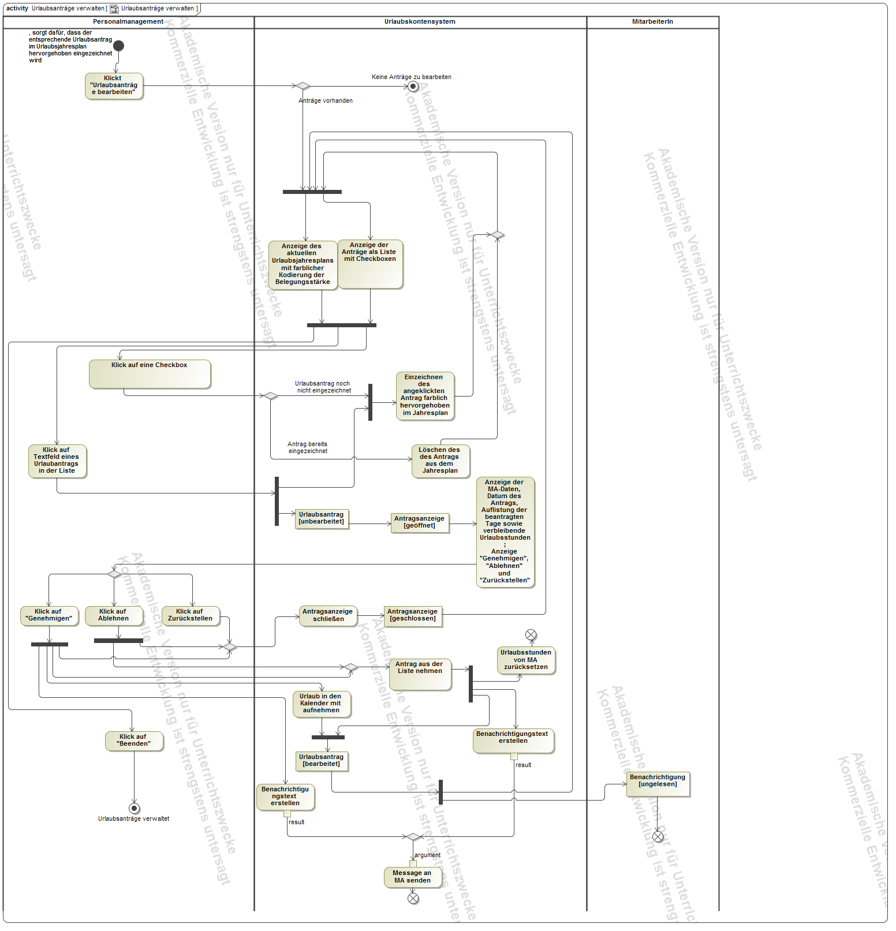

## Sequenzdiagramm

*Erstellen Sie für ein Hauptszenarium (erfolgreicher Durchlauf) Ihrer Anwendungsfälle ein Sequenzdiagramm. Damit verbunden sind evtl. Änderungen am Klassendiagramm, pflegen Sie diese ggf. in Ihr Diagramm ein.*

# Statisches Modell

## Klassendiagramm

*Ermitteln Sie aufbauend auf Ihren Aktivitätsdiagrammen ein statisches Modell und dokumentieren Sie dieses in Form eines UML-Klassendiagramms. Dokumentieren Sie, welche OOA-Muster Sie bei der Erstellung Ihres Klassendiagramms angewendet haben bzw. welche Muster im Klassendiagramm enthalten sind.*

|  |  |
| --- | --- |
|  |  |